Гармония 3 курс 5 семестр Народные инструменты

Тема 12 Фригийский оборот.

Фригийский оборот – это мелодико-гармонический оборот, основанный на нисходящем (от 1-й к 5-й ступени) втором тетрахорде натурального минора. По интервальному строению этот тетрахорд совпадает с первым тетрахордом фригийского лада, отсюда и название:
c-moll, g-moll:
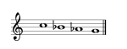
Фригийский тетрахорд может располагаться как в верхнем голосе, так и в басу.
Для гармонизации 7-й ступени натурального минора в сопрано используется трезвучие 3-й ступени, а также септаккорд или квинтсекстаккорд 1-й ступени
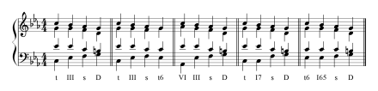
Фригийский оборот в середине построения или в начале 2-го предложения может начинаться с тонического секстаккорда (t6):
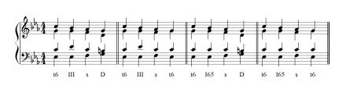
Воможна гармонизация фригийского тетрахорда параллельными секстаккордами:
T6-VII6-VI6-D6 с попеременно различными удвоениями.

Домашнее задание. И.Дубовский, С.Евсеев, И.Способин ,В.Соколов. Учебник гармонии тема 25 стр.171-175 конспект. Внимательно проанализировать все нотные примеры. Упр. № 366 ( 4,5) письменно. Б.Алексеев Гармоническое сольфеджио № 131 письменно.

